Отчёт по лабораторной работе №8
Настройка SMTP-сервера
Владимир Базлов
Содержание

1 Цель работы
Приобретение практических навыков по установке и конфигурированию SMTPсервера.

2 Выполнение

2.1 Установка и базовая настройка Postfix на сервере
- На виртуальной машине server выполнен переход в режим суперпользователя и установлены пакеты Postfix и s-nail. После выполнения команд система сообщила об успешной установке.
- 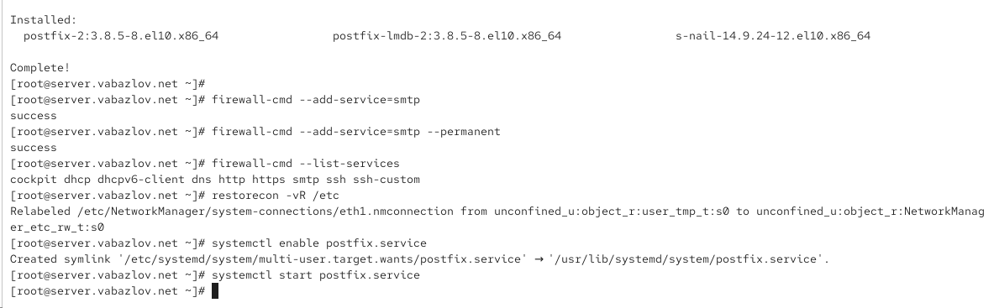
- Рис. 1: Установка postfix и s-nail
- В межсетевом экране разрешён протокол SMTP. Проверка списка активных служб показала, что smtp добавлен.
- Выполнено восстановление контекстов SELinux. В выводе отображены пересканированные и восстановленные каталоги.
- Служба Postfix включена в автозагрузку и запущена. Создан соответствующий системный symlink.

2.2 Изменение параметров Postfix с помощью postconf
- Получен расширенный список текущих параметров Postfix.
- 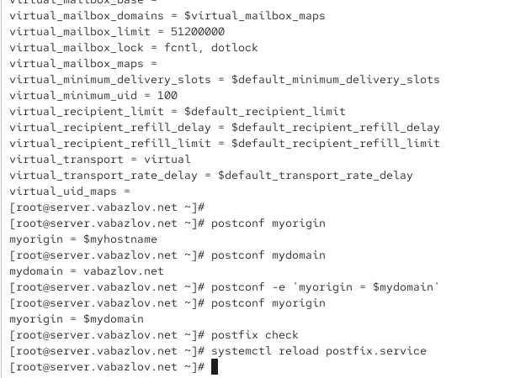
- Рис. 2: Список параметров postconf
- Просмотрены значения параметров myorigin и mydomain. Значение домена соответствует логину пользователя.
- 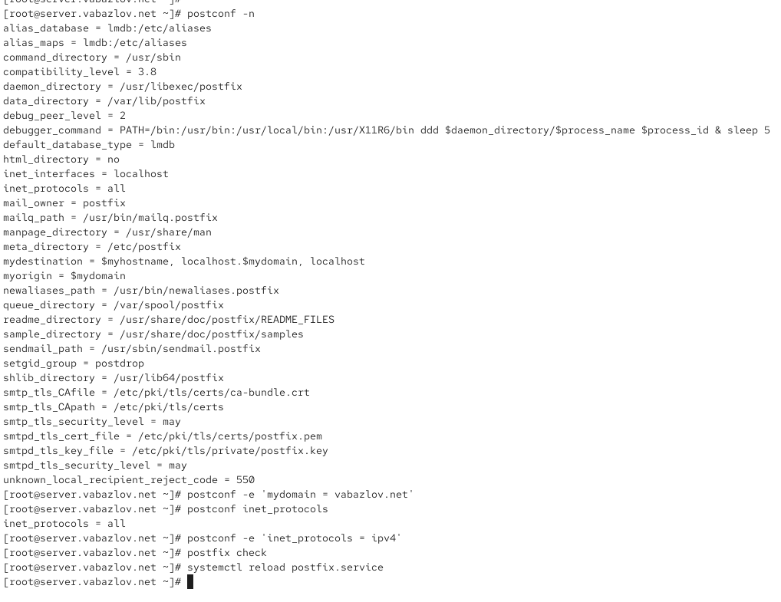
- Рис. 3: Проверка myorigin и mydomain
- Значение myorigin изменено на $mydomain и проверено. Изменение вступило в силу.
- Выполнена проверка корректности конфигурации Postfix, после чего конфигурация была перечитана.
- Получён список параметров, отличающихся от значений по умолчанию.
- 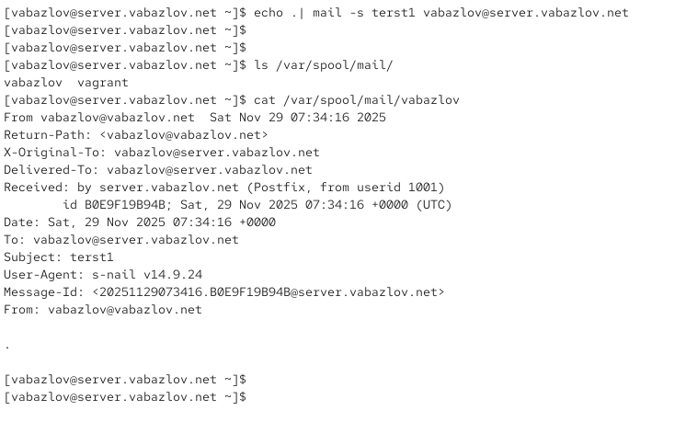
- Рис. 4: Вывод postconf -n
- Значение mydomain жёстко задано.
- Отключён протокол IPv6 — в параметре inet_protocols оставлен только IPv4.
- Конфигурация проверена и перезагружена.

2.3 Проверка работы Postfix на сервере
- Локальному пользователю отправлено тестовое письмо с темой test1.
- В каталоге /var/spool/mail обнаружён файл почтового ящика пользователя. Его содержимое подтверждает успешную доставку письма.
- 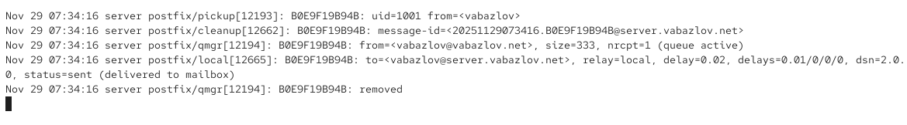
- Рис. 5: Полученное письмо на сервере
- При наблюдении за журналом /var/log/maillog подтверждено успешное завершение доставки. Сообщение имеет статус delivered to mailbox.
- 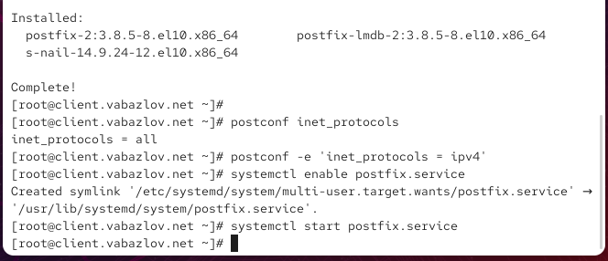
- Рис. 6: Логи доставки локального письма

2.4 Настройка Postfix на клиенте
- На виртуальной машине client установлены Postfix и s-nail.
- 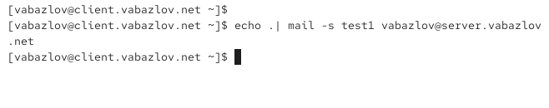
- Рис. 7: Установка postfix на клиенте
- На клиенте отключён IPv6 в параметре inet_protocols.
- Служба Postfix включена и запущена.
- Отправлено письмо на сервер от пользователя клиента.

2.5 Настройка Postfix на сервере для приёма писем от клиента
- На сервере проверены параметры inet_interfaces и mynetworks.
- Разрешено прослушивание всех сетевых интерфейсов и добавлены разрешённые сети:
  - inet_interfaces = all
  - mynetworks = 127.0.0.0/8, 192.168.0.0/16
- Postfix перезапущен, конфигурация перечитана.
- 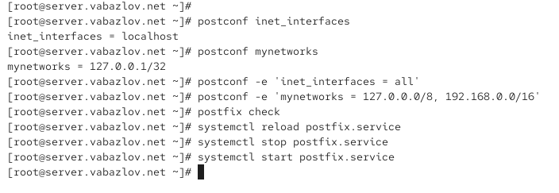
- Рис. 8: Перезапуск Postfix и новые подключения

2.6 Повторная отправка письма с клиента
- Письмо повторно отправлено с клиентской машины.
- В журнале сервера подтверждено успешное подключение клиента, обработка сообщения и его доставка в почтовый ящик.
- 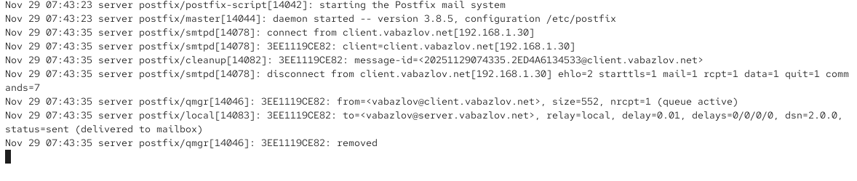
- Рис. 9: Доставка письма от клиента
- В почтовом файле пользователя присутствуют два сообщения:
— отправленное локально;
— отправленное с клиента.
- 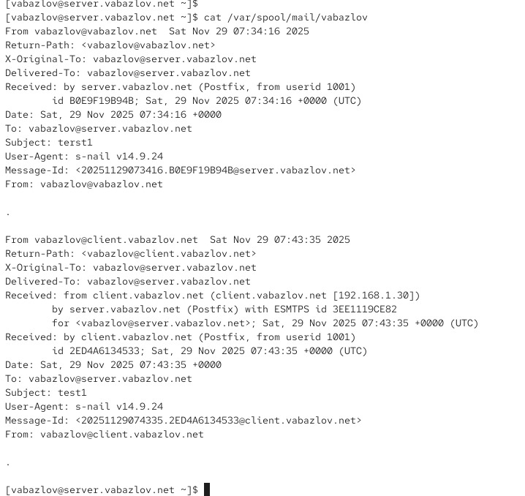
- Рис. 10: Письма от сервера и клиента

2.7 Отправка письма на доменный адрес и анализ проблемы
- С клиента было отправлено письмо на доменный адрес:
- 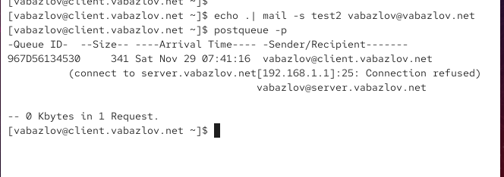
- Рис. 11: Отправка письма на доменный адрес
- Сообщение не было доставлено. При просмотре очереди обнаружена ошибка подключения:
- В журнале сервера исправно фиксировался приём подключения, но попытка доставки доменного письма приводила к ошибке:
- loops back to myself — сервер пытался доставить письмо самому себе без корректного MX
- No route to host — сервер не смог соединиться с клиентом
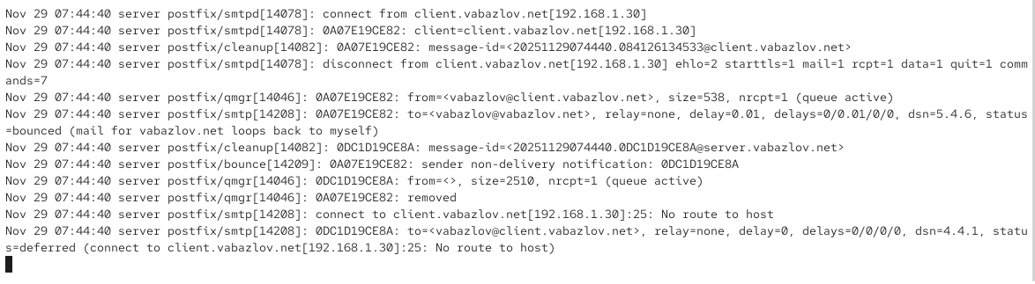
Рис. 12: Журнал сервера

2.8 Настройка DNS: MX-записи и PTR-зоны
- В файл прямой зоны были добавлены корректные записи:
- MX-запись с указанием почтового сервера mail.vabazlov.net
- A-записи для dns, server, mail, client
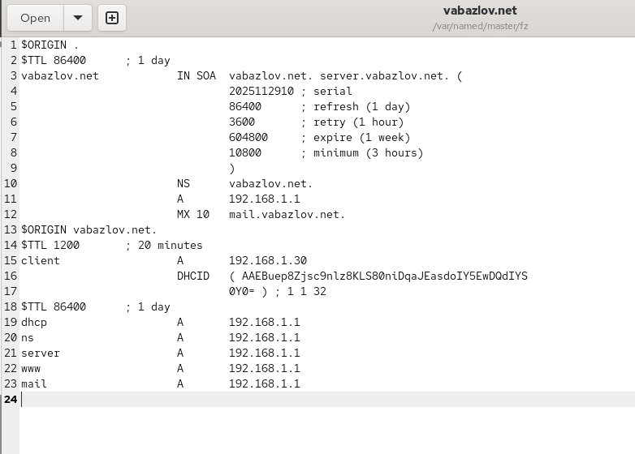
Рис. 13: Прямая зона DNS
- В файл обратной зоны добавлены PTR-записи:
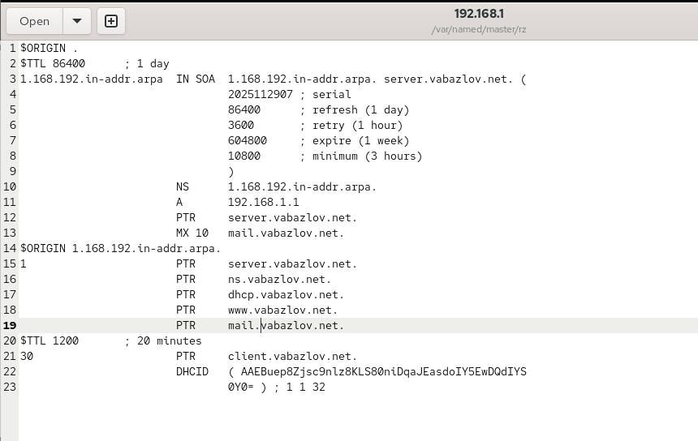
Рис. 14: Обратная зона DNS

2.9 Настройка Postfix для приёма почты домена
- В Postfix добавлены домены, для которых сервер является конечным пунктом доставки:
- 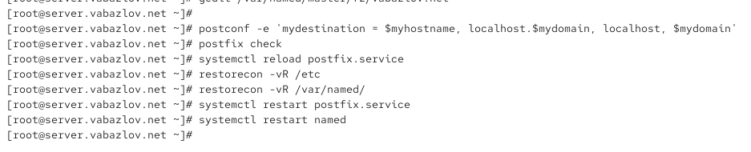
- Рис. 15: Изменение mydestination
- Конфигурация Postfix успешно проверена и перезагружена.
- Восстановлены контексты SELinux для каталогов /etc и /var/named.
- DNS-сервер был перезапущен.

2.10 Повторная попытка отправки и результат
После применения всех настроек отправка письма снова была выполнена.
Postfix корректно принял сообщение:
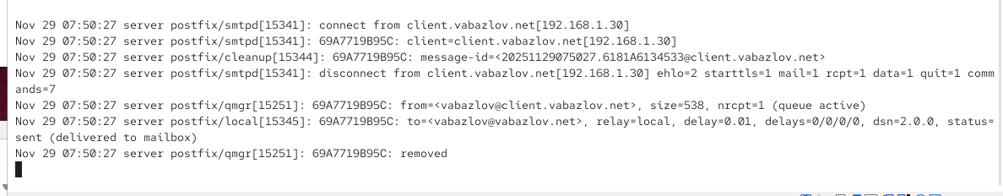
Рис. 16: Успешная обработка письма сервером
Письмо появилось в почтовом ящике пользователя:

3 Внесение изменений в настройки внутреннего окружения виртуальной машины
- На сервере выполнен переход в каталог:
- Конфигурационные файлы DNS были сохранены внутрь окружения Vagrant:
- 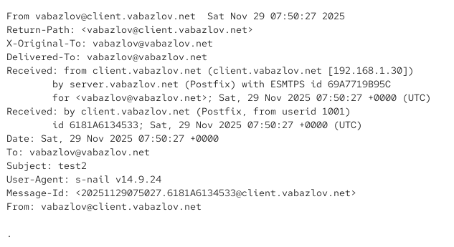
- Рис. 17: Копирование файлов DNS
- 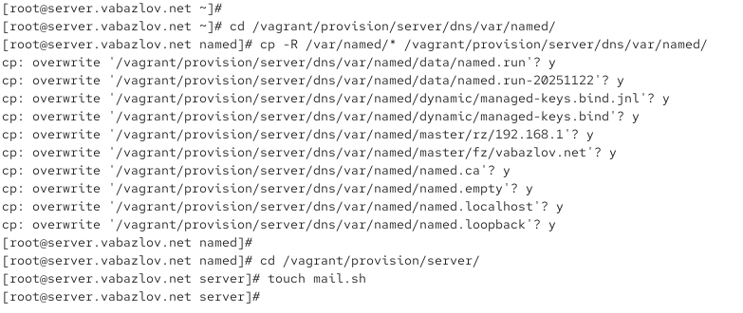
- Рис. 18: Копирование файлов
- Создан исполняемый файл mail.sh:
- 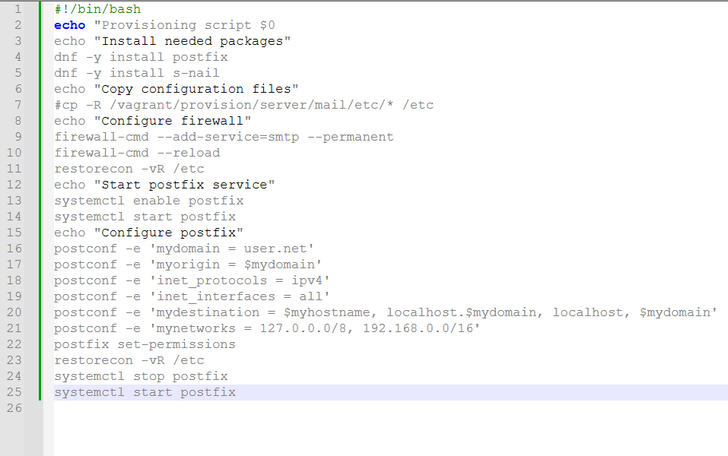
- Рис. 19: Содержимое mail.sh
- 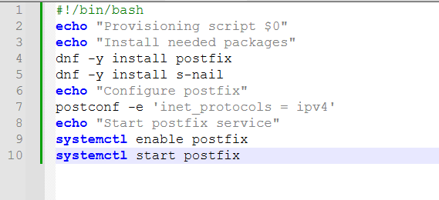
- Рис. 20: Содержимое mail.sh

4 Контрольные вопросы
- В каком каталоге и в каком файле следует смотреть конфигурацию Postfix? Основной конфигурационный файл Postfix расположен по пути: /etc/postfix/main.cf Дополнительные параметры и таблицы находятся в том же каталоге, например: /etc/postfix/master.cf, файлы карт (virtual, aliases и др.).
- Каким образом можно проверить корректность синтаксиса в конфигурационном файле Postfix? Для проверки правильности синтаксиса используется команда: postfix check Она анализирует конфигурацию и выводит сообщения об ошибках — например, неверных параметрах, отсутствующих файлах или неправильных правах.
- В каких параметрах конфигурации Postfix требуется внести изменения для настройки возможности отправки писем не на локальный хост, а на доменные адреса? Для корректной отправки писем на доменные адреса изменяются следующие параметры:
  - mydomain — указывается доменное имя.
  - myorigin — задаёт домен, под которым будут отправляться письма.
  - mydestination — список доменов, для которых данный сервер является конечной точкой доставки.
  - inet_interfaces — разрешает принимать соединения с нужных интерфейсов.
  - inet_protocols — если отключается IPv6, параметр устанавливается в ipv4.
- Приведите примеры работы с утилитой mail.
  - Отправка письма: echo "текст" | mail -s "тема" user@domain.net
  - Просмотр списка всех писем: mail
  - Просмотр конкретного письма: Внутри интерфейса mail — ввести номер письма, например: 1
  - Удаление письма: В интерфейсе mail — команда d 1 (удалить письмо №1), или d * (удалить все письма).
- Примеры работы с утилитой postqueue.
  - Посмотреть очередь сообщений: postqueue -p
  - Определить число сообщений в очереди: Вывод команды postqueue -p показывает количество запросов в конце списка, например: -- 3 Kbytes in 2 Requests.
  - Отправить все сообщения из очереди: postqueue -f
  - Удалить определённое письмо из очереди: Сначала требуется узнать ID письма командой postqueue -p, затем удалить: postsuper -d <ID> Пример: postsuper -d 3EE119C8E2

5 Заключение
В ходе выполнения работы была проведена полная настройка почтового сервера Postfix для обработки локальной и доменной почты. Реализована отправка и приём сообщений как внутри сервера, так и между узлами сети. Были выявлены проблемы доставки писем, связанные с отсутствием корректных DNS-записей, и устранены путём настройки прямой и обратной зон, включая добавление необходимых MX- и PTR-записей. Выполнена корректировка параметров Postfix, определяющих домен, список обслуживаемых адресов и сетевые интерфейсы.
Проведена проверка работы почтового сервиса: сообщения успешно доставлялись и обрабатывались, что подтверждается журналами Postfix и содержимым пользовательских почтовых ящиков. Дополнительно были сохранены актуальные конфигурационные файлы DNS и создан скрипт автоматизации настройки окружения.
Полученный результат демонстрирует корректную работу почтовой инфраструктуры, а также формирует практические навыки администрирования Postfix, настройки DNS-зон и анализа почтовых логов, что является основой для дальнейшего изучения сетевых служб и автоматизации их конфигурации.

